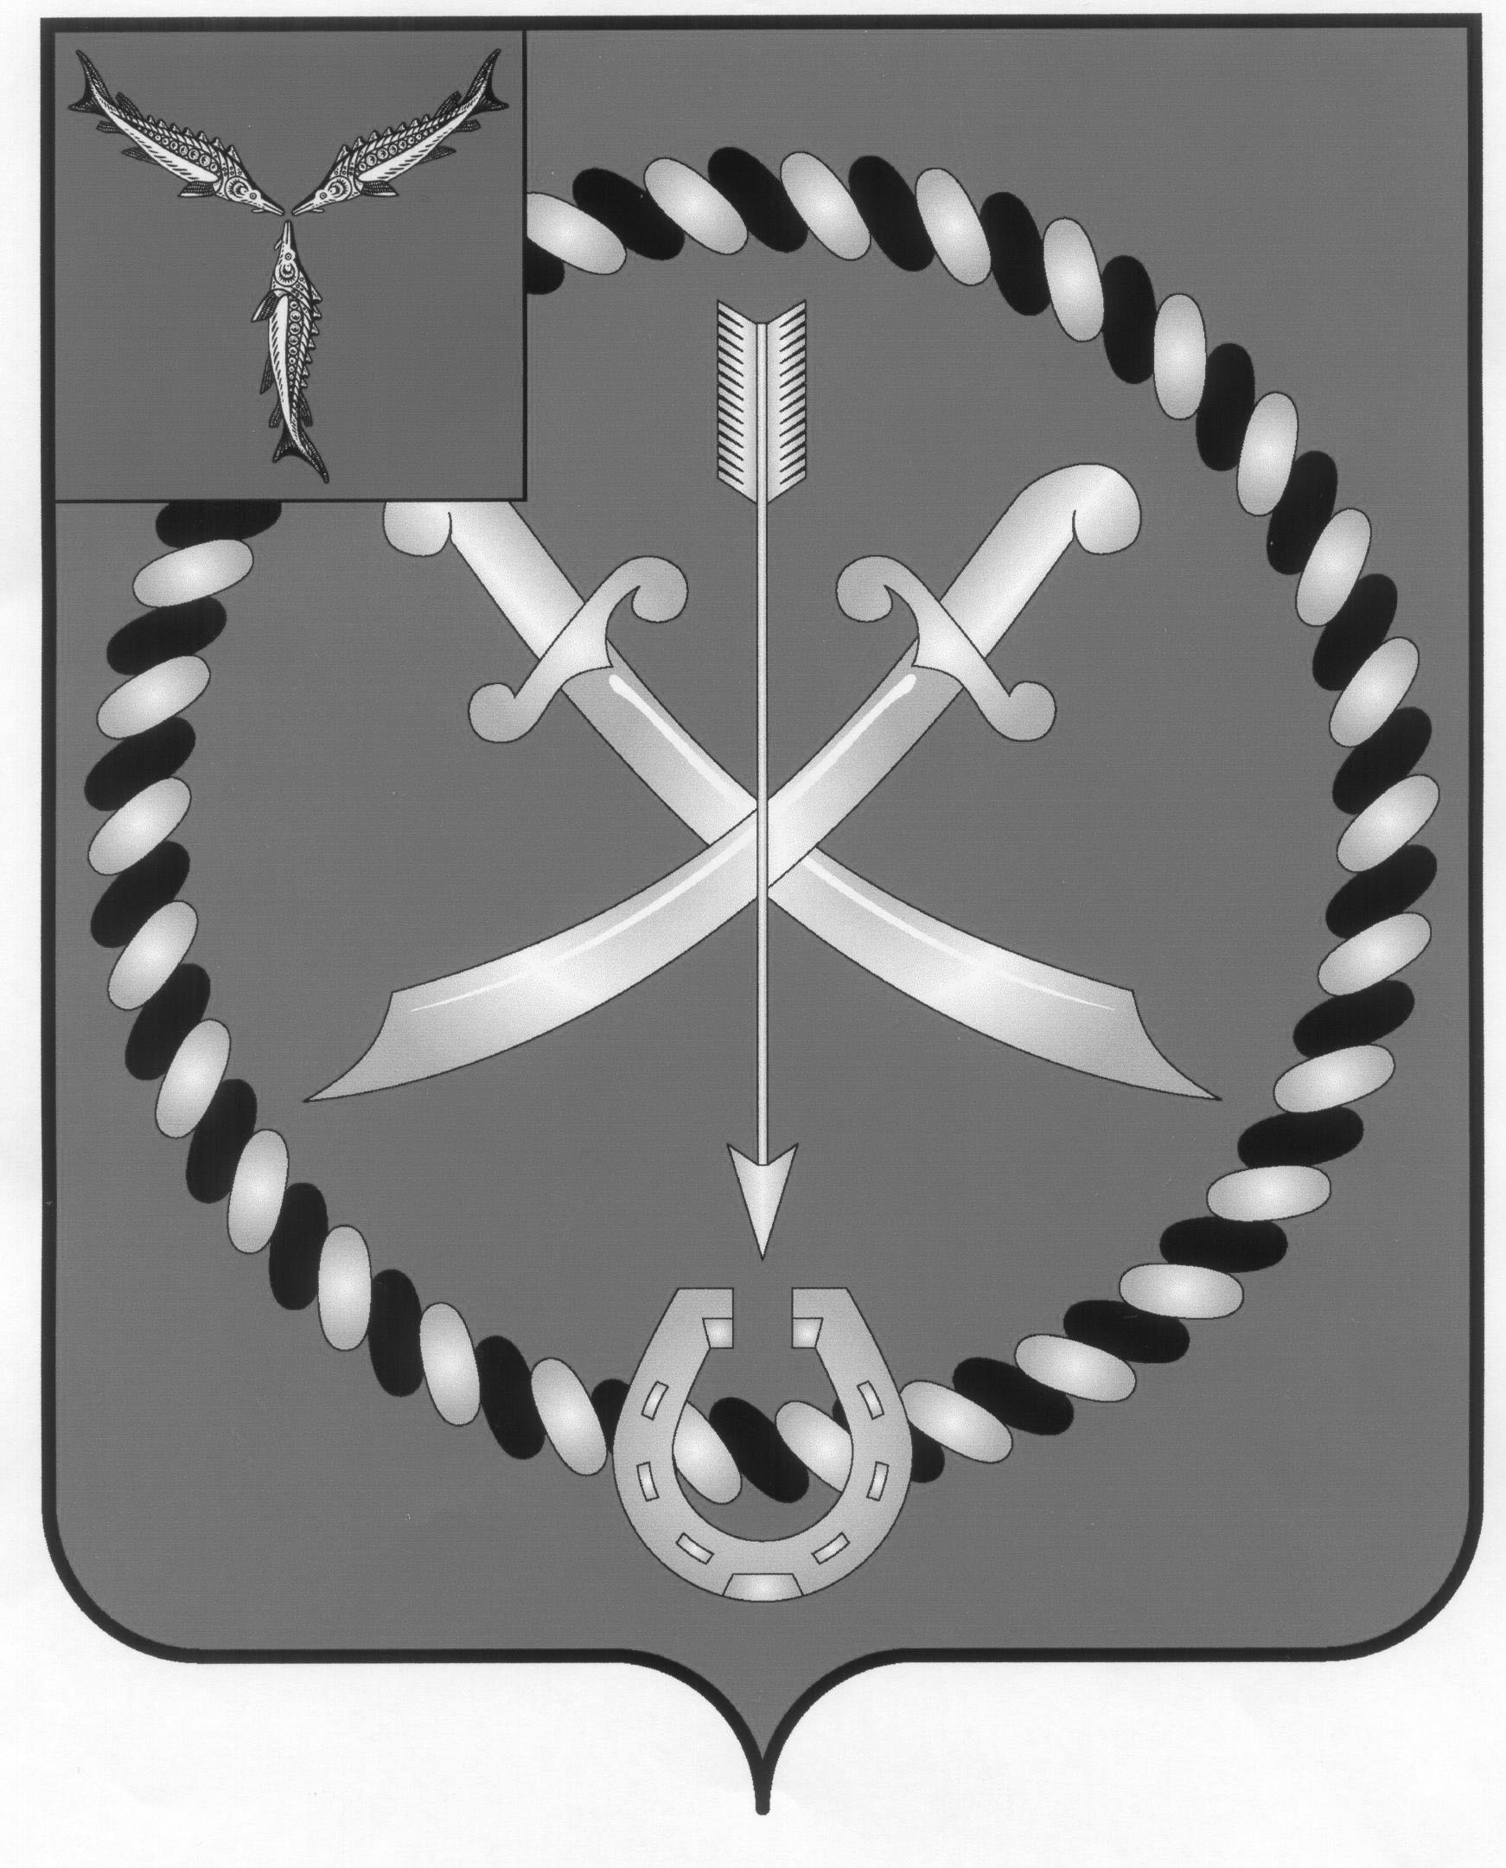
СОБРАНИЕ
ДЕПУТАТОВ РТИЩЕВСКОГО МУНИЦИПАЛЬНОГО РАЙОНА
САРАТОВСКОЙ ОБЛАСТИ

РЕШЕНИЕ

от 28 марта 2023 года № 113-608

О передаче органами местного самоуправления
Ртищевского муниципального района
органам местного самоуправления
муниципальных образований, входящим в состав
Ртищевского муниципального района,
осуществления части полномочий на 2023 год

В соответствии с частью 4 статьи 15, статьей 17 Федерального закона от 6 октября 2003 года № 131-ФЗ «Об общих принципах организации местного самоуправления в Российской Федерации» и руководствуясь статьей 21 Устава Ртищевского муниципального района, Собрание депутатов Ртищевского муниципального района
РЕШИЛО:
1. Органам местного самоуправления Ртищевского муниципального района передать с 1 апреля 2023 года органам местного самоуправления Кразнозвездинского, Макаровского, Октябрьского, Салтыковского, Урусовского, Шило–Голицынского муниципальных образований осуществление части полномочия по вопросам местного значения:
- в части утверждения генеральных планов поселений, правил землепользования и застройки.
2. Заключить соглашения о передаче осуществления части полномочия между органами местного самоуправления Ртищевского муниципального района и органами местного самоуправления муниципальных образований Ртищевского муниципального района на 2023 год.
3. Подписание данных соглашений поручить исполняющему обязанности главы Ртищевского муниципального района Глухову Андрею Александровичу.
4. Настоящее решение опубликовать в газете «Перекресток России», разместить в сетевом издание pr – gazeta.ru и на официальном сайте администрации Ртищевского муниципального района Саратовской области в информационно-телекоммуникационной сети «Интернет» www.rtishevo.sarmo.ru.
5. Настоящее решение вступает в силу со дня его официального опубликования.
6. Контроль за исполнением настоящего решения возложить на постоянную депутатскую комиссию Собрания депутатов Ртищевского муниципального района по работе с территориями, законности, защите прав граждан и использованию муниципальной собственности.

Председатель Собрания депутатов
Ртищевского муниципального района Н.А. Агишева

Исполняющий обязанности главы
Ртищевского муниципального района А.А. Глухов

